BÀI TẬP GIT 2
Giải thích và cho ví dụ minh họa các câu sau
- Phân biệt các cấp độ reset
Soft:
- • Chỉ mục (staging area): Reset chỉ chỉ mục (staging area) về commit chỉ định, nhưng không thay đổi thư mục làm việc.
- • Thư mục làm việc (working directory): Không thay đổi gì cả.

Ví dụ:
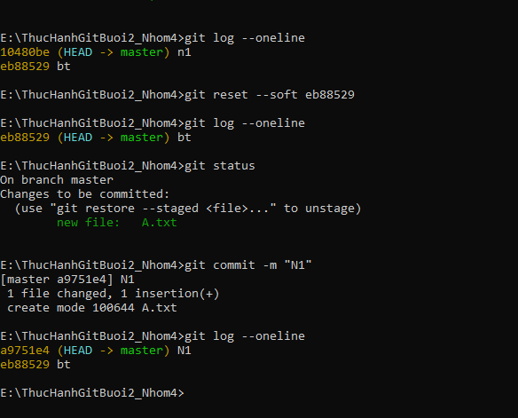Nội dung file:
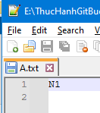
Mixed:
- Chỉ mục (staging area): Reset chỉ mục về commit chỉ định, nhưng thư mục làm việc vẫn giữ nguyên trạng thái hiện tại.
- Thư mục làm việc (working directory): Không thay đổi gì cả.
Ví dụ:
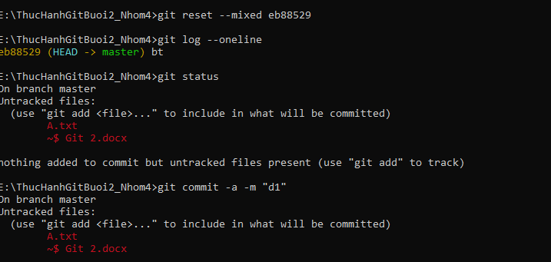
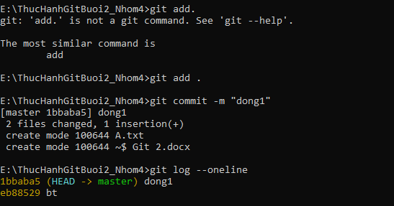
Nội dung file:
Hard:
- Chỉ mục (staging area) và thư mục làm việc (working directory): Reset cả chỉ mục và thư mục làm việc về trạng thái commit chỉ định. Tất cả các thay đổi chưa commit sẽ bị mất.
Ví dụ:
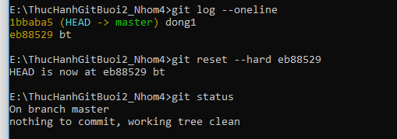
Nội dung file:
- Merge và rebase
- Cherry pick dung để làm gì?
-Git cherry-pick là lệnh trong Git dùng để chọn một commit cụ thể từ một nhánh này và áp dụng nó vào nhánh khác. Điều này rất hữu ích khi bạn chỉ muốn mang theo một thay đổi cụ thể (commit) mà không phải hợp nhất toàn bộ lịch sử commit của nhánh đó.
- Chọn lọc các thay đổi cụ thể: Bạn chỉ muốn một hoặc vài thay đổi từ một nhánh khác mà không cần phải hợp nhất toàn bộ nhánh.
- Sửa lỗi nhanh: Nếu bạn đã phát hiện một lỗi và sửa nó trên nhánh feature, nhưng sau đó bạn muốn áp dụng sửa lỗi này ngay lập tức vào nhánh main mà không kéo theo tất cả các thay đổi khác, bạn có thể dùng cherry-pick để chỉ mang sửa lỗi đó sang nhánh main.
Ví dụ:
sử dụng lệnh git log để tìm commit bạn muốn cherry-pick.
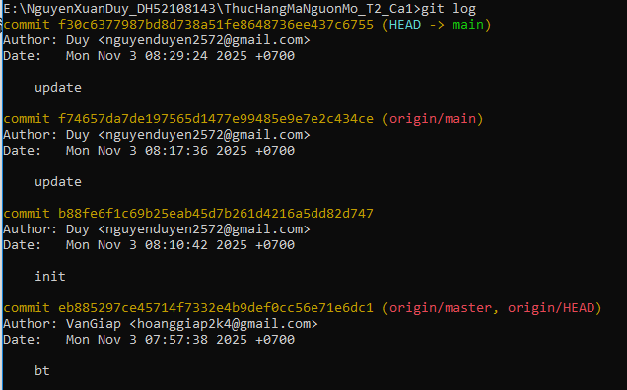

- Git sẽ lấy commit đó(sử dụng 1 trong các commit mà bạn tìm được nhờ vào câu lệnh bên trên: commit id là các mã hash dài) và áp dụng lên nhánh hiện tại của bạn.
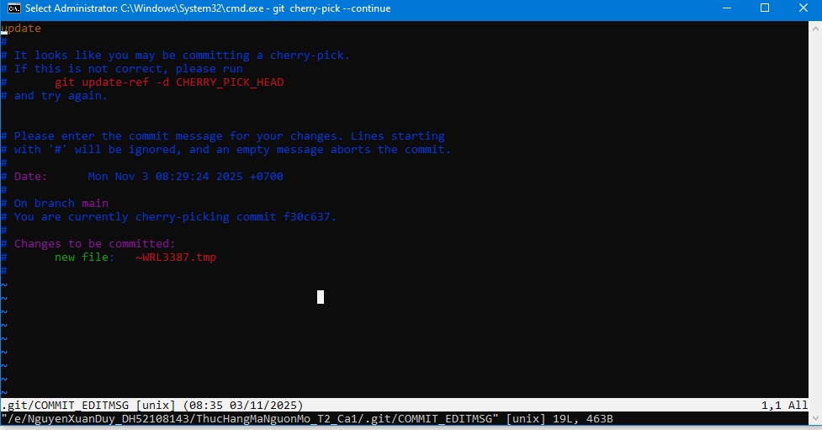

- Hướng dẫn sử dụng stash
git stash (hoặc git stash save):
- Lệnh này sẽ lưu lại các thay đổi chưa commit vào stash và quay về trạng thái sạch của repository.
- Thay đổi trong chỉ mục và thư mục làm việc sẽ được lưu vào stash.
git stash list:
- Liệt kê tất cả các stash hiện có. Mỗi stash sẽ có một tên như stash@{0}, stash@{1}, v.v.
git stash show:
- Hiển thị nội dung của stash gần nhất (mặc định là stash@{0}). Nếu bạn muốn xem chi tiết hơn, có thể dùng thêm tham số -p (patch).
git stash apply <stash>:
- Áp dụng các thay đổi từ một stash vào thư mục làm việc hiện tại. Nếu bạn không chỉ định stash, mặc định nó sẽ áp dụng stash@{0} (stash gần nhất).

git stash pop:
- Tương tự như git stash apply, nhưng lệnh này sẽ áp dụng thay đổi từ stash và xóa stash đó khỏi danh sách stash.
git stash drop <stash>:
- Xóa một stash cụ thể khỏi danh sách stash mà không áp dụng nó.
git stash clear:
- Xóa tất cả các stash trong danh sách, giữ repository của bạn sạch sẽ và không có bất kỳ stash nào

Cách sử dụng git diff
- Phân biệt pull và fetch
git fetch được coi là phiên bản ‘an toàn’ hơn của git pull. Khi sử dụng, lệnh này sẽ tải xuống remote content mà không cập nhật trạng thái hoạt động của local repository. Từ đó, nội dung công việc hiện tại của bạn không bị ảnh hưởng. Ngược lại, lệnh git pull sẽ tải xuống remote content và ngay lập tức thực hiện git merge để merge commit cho remote content mới. Nếu bạn có các thay đổi đang chờ xử lý, điều này có thể vô tình khiến local repository rơi vào trạng thái xung đột.
Ví dụ:
**Fetch:
-Tìm nạp tất cả các remote đã đăng ký và các branch của chúng:
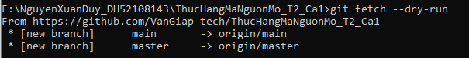
- Tìm nạp tất cả các branch từ kho lưu trữ. Điều này cũng tải xuống tất cả các commit và tệp được yêu cầu từ kho lưu trữ khác:

